สภ.ชุมพล
ข้อมูลผลการดำเนินงานในเชิงสถิติ การตั้งจุดตรวจ จุดสกัด
ประจำเดือน มีนาคม 2568
ผลการดำเนินงานในเชิงสถิติ การตั้งจุดตรวจ จุดสกัด
ข้อมูล ณ วันที่ 31 มีนาคม 2568
เดือน/ปี | จำนวนตั้งจุดตรวจ | จำนวนการเรียกตรวจ  (ราย) | พบกระทำความผิด  (ราย) | จำนวนการออกใบสั่งเปรียบเทียบปรับ  (ราย) | ไม่พบการกระทำความผิด  (ราย) | ว่ากล่าวตักเตือน  (ราย)
มี.ค.68 | 54 | 262 | 22 | 5 | 240 | 17

ตรวจแล้วถูกต้อง ทราบ

พ.ต.ท. 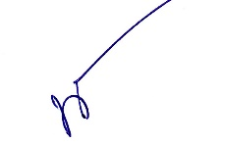 พ.ต.ท. 
(นาฏพงษ์ ชูเมือง) ( อนุสรณ์ หวังดี )
สวป.สภ.ชุมพล สวญ.สภ.ชุมพล

